COLEGIO EMILIA RIQUELME  GUÍA “ESTUDIO EN CASA” # 9 TERCER PERIODO |  |  |  | 
Fecha de realización: Semana del 31 de agosto al 04 de septiembre | Asignatura: Ciencias Sociales | Grado: 7 ° | Docente: Claudia Quintero


PARA REFLEXIONAR…

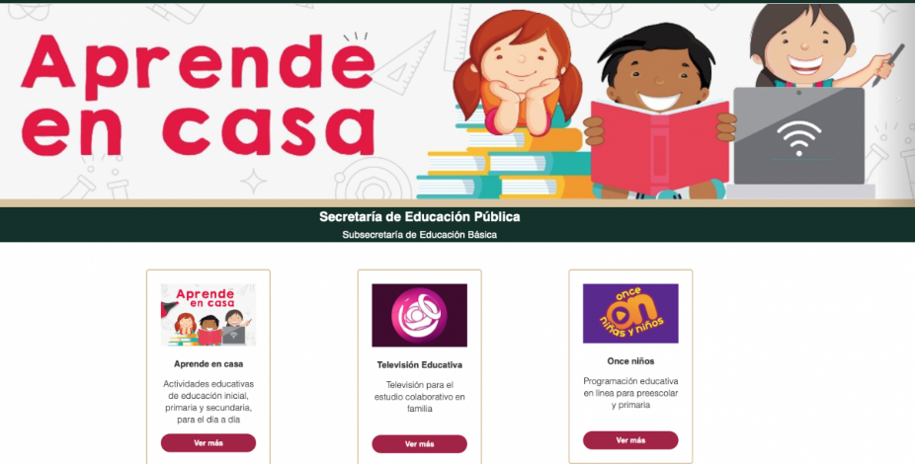

SEMANA | Del 31 de agosto al 04 de septiembre
Lunes 31: Clase virtual de 08:00 a.m a 09:00 a.m | Tema: La expansión del Imperio otomano.  I.D: describe algunas características de la organización social y política del Imperio.  En nuestro encuentro virtual explicaré sobre el proceso de expansión de la dinastía otomana y la conquista de Constantinopla. Tendremos un espacio para socializar sobre el sistema de gobierno del Imperio.  Recuerda que es muy valiosa tu participación.
Martes 01:  Clase virtual de 10:30 a.m a 11:30 a.m | Tema: decadencia del Imperio otomano.  I.D: conoce los factores que originaron el fin del Imperio otomano.  En nuestro encuentro virtual les explicaré sobre el tema propuesto, conociendo de esta manera los factores que originaron la decadencia y fin del Imperio que logró extenderse por tres continentes.
Jueves 03:  Clase virtual de 12:00 p.m a 1:00 p.m | Tema: los reinos africanos medievales  I.D: conoce las características que posibilitaron el desarrollo de imperios en África.  En nuestro encuentro abordaremos el tema de los reinos africanos, conociendo de esta manera sus principales características (económicas, políticas, sociales, culturales) y el legado cultural que dejaron.  Además, realizaremos un cuadro comparativo a partir de la explicación y como trabajo colaborativo.  Recuerda que es muy importante tu participación, ánimo.
Viernes 04: Estudio en casa de 01:00 p.m a 02:00 p.m | Tema: los reinos africanos medievales  I.D: conoce las características que posibilitaron el desarrollo de imperios en África.  Como Estudio en Casa, debes terminar el cuadro comparativo y adjuntar la evidencia en Classroom. Recuerda aprovechar al máximo el tiempo para que puedas cumplir a cabalidad con cada compromiso académico.  Quedo atenta a tus inquietudes.

Te deseo una excelente y bendecida semana. Disfruta de los espacios que puedes compartir con tu familia, ellos son tu mayor tesoro.

Un abrazo fraterno 😊 😉

Claudia Celene Quintero
Magister en Educación

